

# Propuesta de Proyecto Final

Programación de Dispositivos Móviles

Cesáreo Javier Muñoz Rodríguez

Castillo Martínez Leonel Jafet

09/12/2020

## Propuesta

El proyecto final que se propone realizar es una aplicación móvil de notas.

El usuario tendrá una pizarra central en la que podrá visualizar una vista previa de las notas que ha creado hasta el momento, y al acceder a cada una podrá editarla o hasta borrarla.

También tendrá un botón de acción en la pizarra central que le permita crear una nota de texto nueva, donde deberá guardar los cambios para que se suba a la pizarra central y así poder visualizarla junto con las otras notas.

En la figura 1 se muestra una pantalla estimada a la que se desea presentar hasta el final.

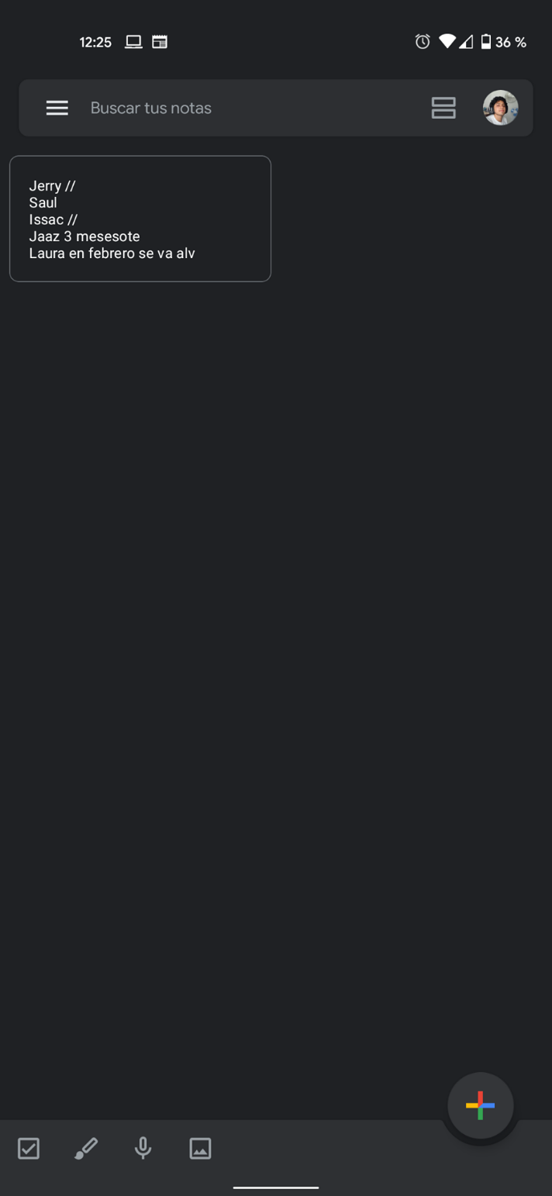

Figura . Visualización estimada de la aplicación.

En la aplicación también se podrá acceder a una barra de búsqueda, en la que se podrán mostrar las notas que tengan un contenido similar al buscado en la barra.

En la figura 2 se muestra una pantalla estimada de lo que deberá poder ver el usuario al presionar el botón de “crear nueva nota”.

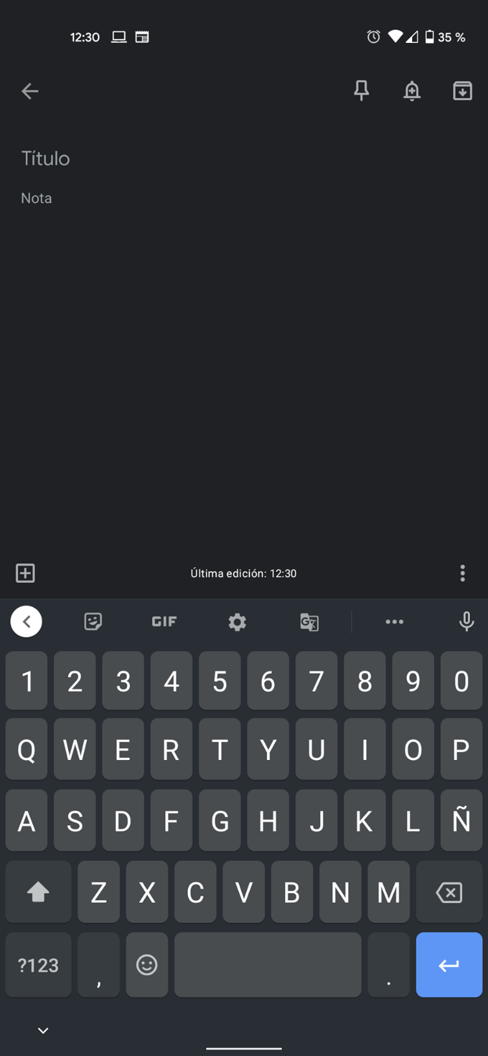

Figura . Creación de nueva nota.

También se desplegarán avisos en la pantalla para preguntar al usuario si está seguro de querer borrar o guardar los cambios en alguna de las notas. Esto utilizando los conocimientos previamente adquiridos sobre notificaciones en Android.